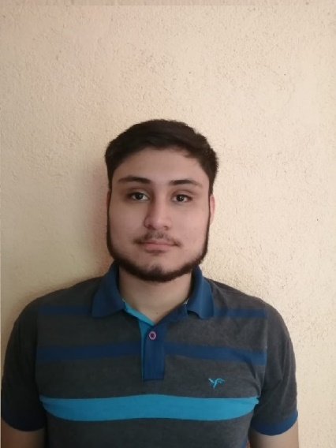

**Miguel Francisco Cadenas Tejeda**

**FECHA DE NACIMIENTO: 27/09/99**

**LUGAR DE NACIMIENTO: Cárdenas, Tabasco**

**DOMICILO: Calle 71 A #720D x 90 y 92, Los Almendros, Mérida, Yucatán**

**CELULAR: 9991572313**

**Email:** [pacoteje56@hotmail.com](mailto:pacoteje56@hotmail.com)

**Estado Civil: Soltero**

**ESTUDIOS**

**2014-2017 EDUCACION MEDIA SUPERIOR**

***Nombre de la Institución: Escuela Preparatoria estatal número 10 “Ruben H. Rodriguez Moguel”.***

***Documento de Acreditación: Certificado de Estudios de Preparatoria Completo***

***Idiomas:* Español:** Natal

**Inglés:** 50% hablado y 90% escrito.

***Programas manejados:***

***Paquetería Office: Microsoft Word, Microsoft Power Point, Publisher, Microsoft Excel***

***Diseño: Photoshop, Illustrator, Animate, Krita, X3D.***

***Programación: Neatbeans, Visual Studio Code, Visual Studio 2019, Unity.***

***Edición: Sony vegas, Camtasia, OBS Studio, Wonder Share Filmora9.***

* **Periodo Septiembre 2018 – Noviembre 2018 / RecreMex**
* **Cargo Ocupado:** Asesor Telefónico.
* **Periodo Junio 2019 – Septiembre 2019/ Cadena Comercial OXXO S.A. de C.V.**
  + **Cargo Ocupado:** Cajero

**EXPERIENCIA LABORAL**

**j**